**Inga-Lill Larsson - Olika beteenden kopplat till funktion.**

***Stress – Motor – Fixering – Anpassning och Handlingsförmåga***

***Funktionella beteenden***

***När är Stress bra och när blir det ett problem? Hur kan jag jobba för att få balans?***

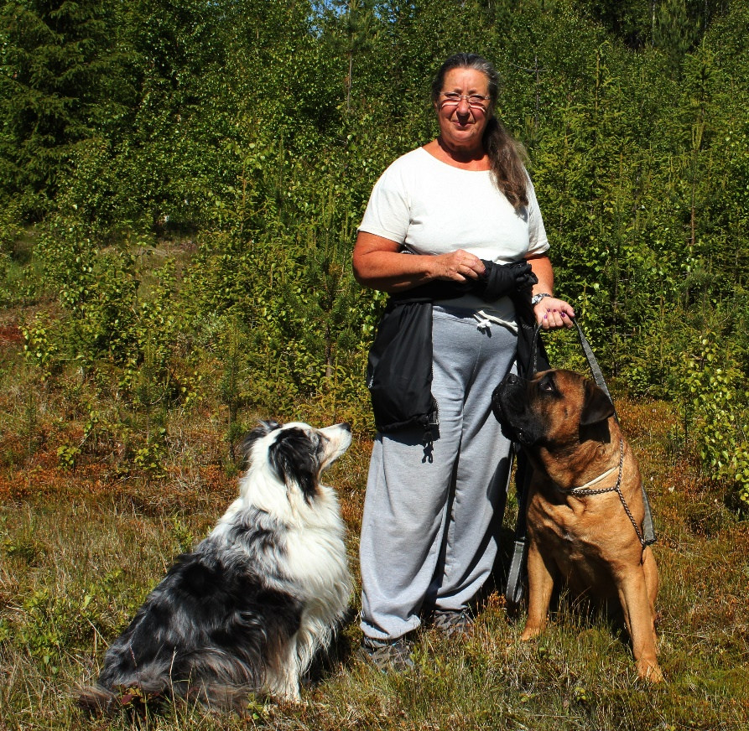

**Inga-Lill Larsson - Vem är då jag?**

Jag har alltid haft hund av olika raser inom bruks, sällskap, vall och jakt.

Började i SBK i början av 1970 och har varit aktiv som instruktör, tävlingsledare, haft sök- o spårgrupper, eftersök och provat på lite av varje inom hunderiet.

Mentalbeskrivare och Mentaldomare.

Svarat för mentalutbildningarna i ett antal allmänlydnadsinstruktör och instruktörutbildningar.

Sen mitten av 90-talet varit behjälplig med hundproblem i kursverksamhet och enskilt.

Jag är i grunden beteendevetare och har studerat pedagogik vilket jag haft stor nytta av i mitt möte med hundägare.